APA STYLE

PŘÍKLADY CITOVÁNÍ
Kniha
Kotler, P., Keller, K. L., & Chernev, A. (2022). Marketing management. Pearson Education.
Kapitola v knize – zde bych ze vzoru vymazala slovo essay, které naskakuje automaticky
Kotler, P., & Keller, K. L. (2016). Defining Marketing for the New Realities . In Marketing management. essay, Pearson Education.

Článek v časopise
Lazell, J. (2016). Consumer food waste behaviour in universities: Sharing as a means of prevention. Journal of Consumer Behaviour, 15(5), 430–439. https://doi.org/10.1002/cb.1581

Článek ve sborníku – podle názvu vyhledá pouze jako článek v časopise, v případě konference nevyhledává články, ale názvy konferencí
Abíková, J. (2019). Motivation and job satisfaction of humanitarian logisticians. International Days of Statistics and Economics 2019. https://doi.org/10.18267/pr.2019.los.186.1

Web
KPMG International. KPMG. (n.d.). Retrieved November 19, 2021, from https://home.kpmg/cz/cs/home.html.

Postup
https://www.citationmachine.net/index2.php?reqstyleid=2&newstyle=2&stylebox=2
vyberte možnost Create citation

dále pak si vyberete, co chcete citovat – knihu, časopis, atd.
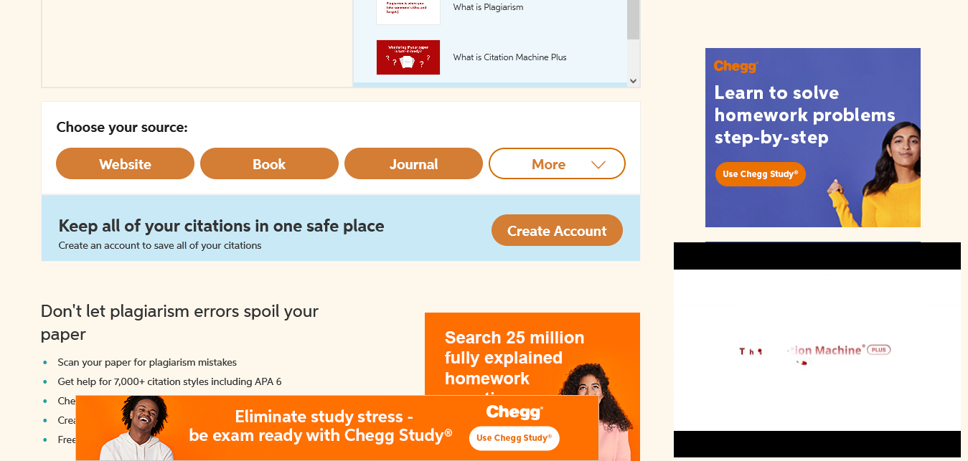
do okénka zadáte název, vyhledáte svého autora a kliknete na Cite
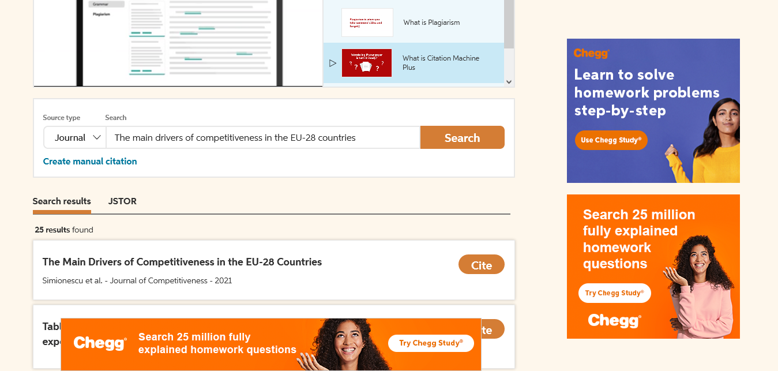

pak už jen kliknete na continue
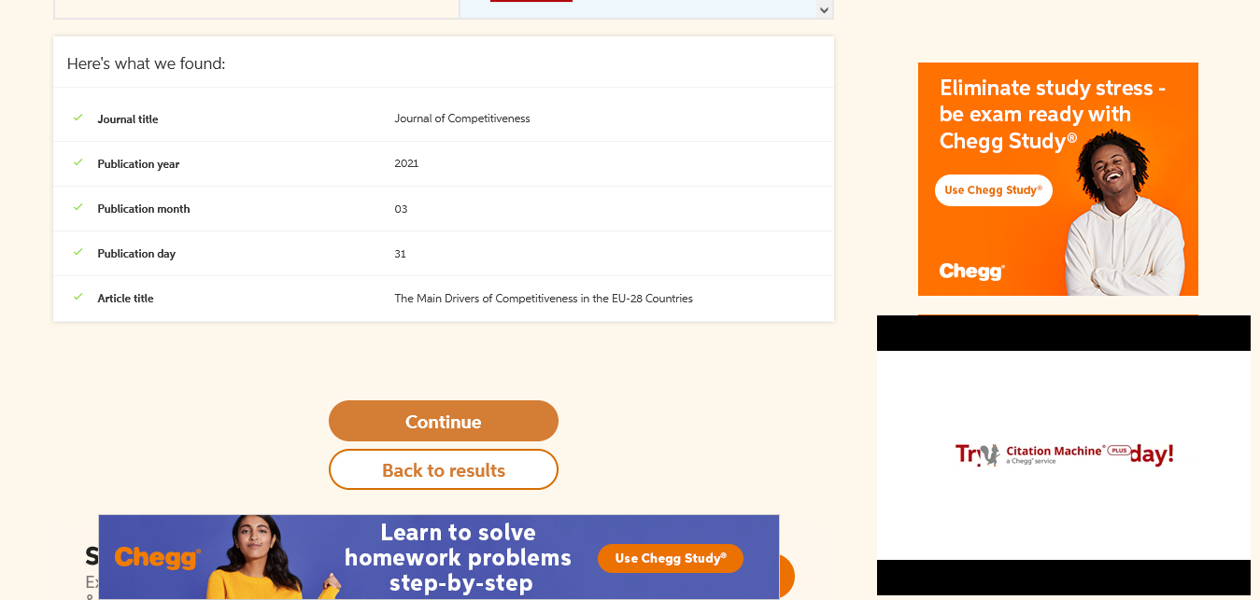

A complete citation
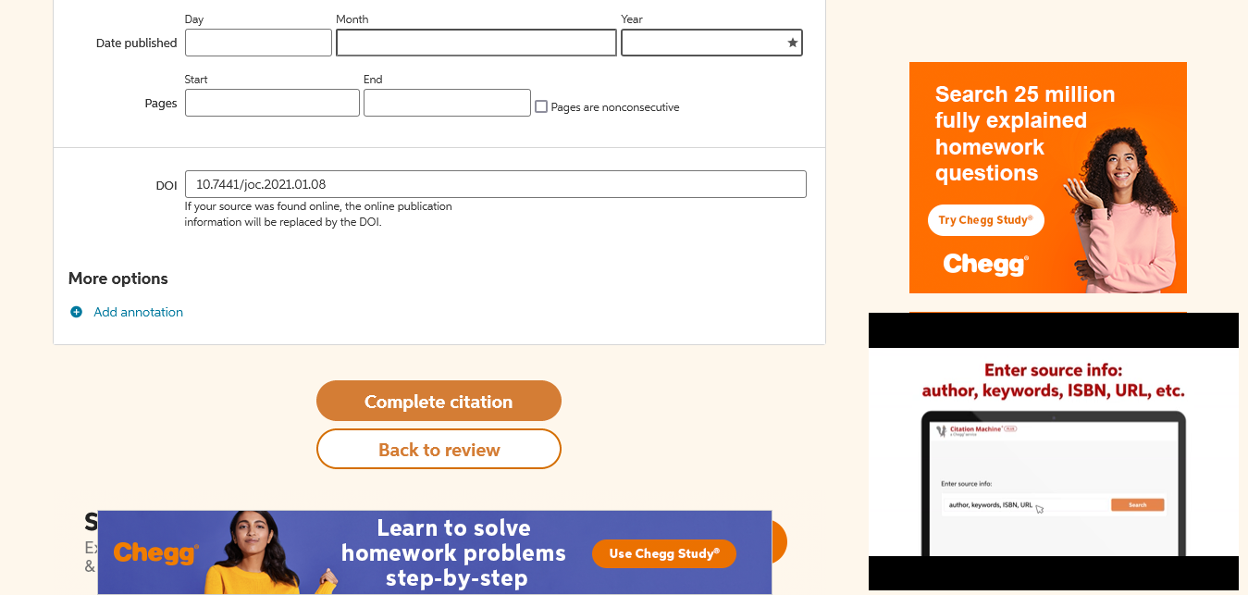
Pokud by Vám nějaká položka chyběla, můžete ji dopsat

V posledním kroku citaci zkopírujete
